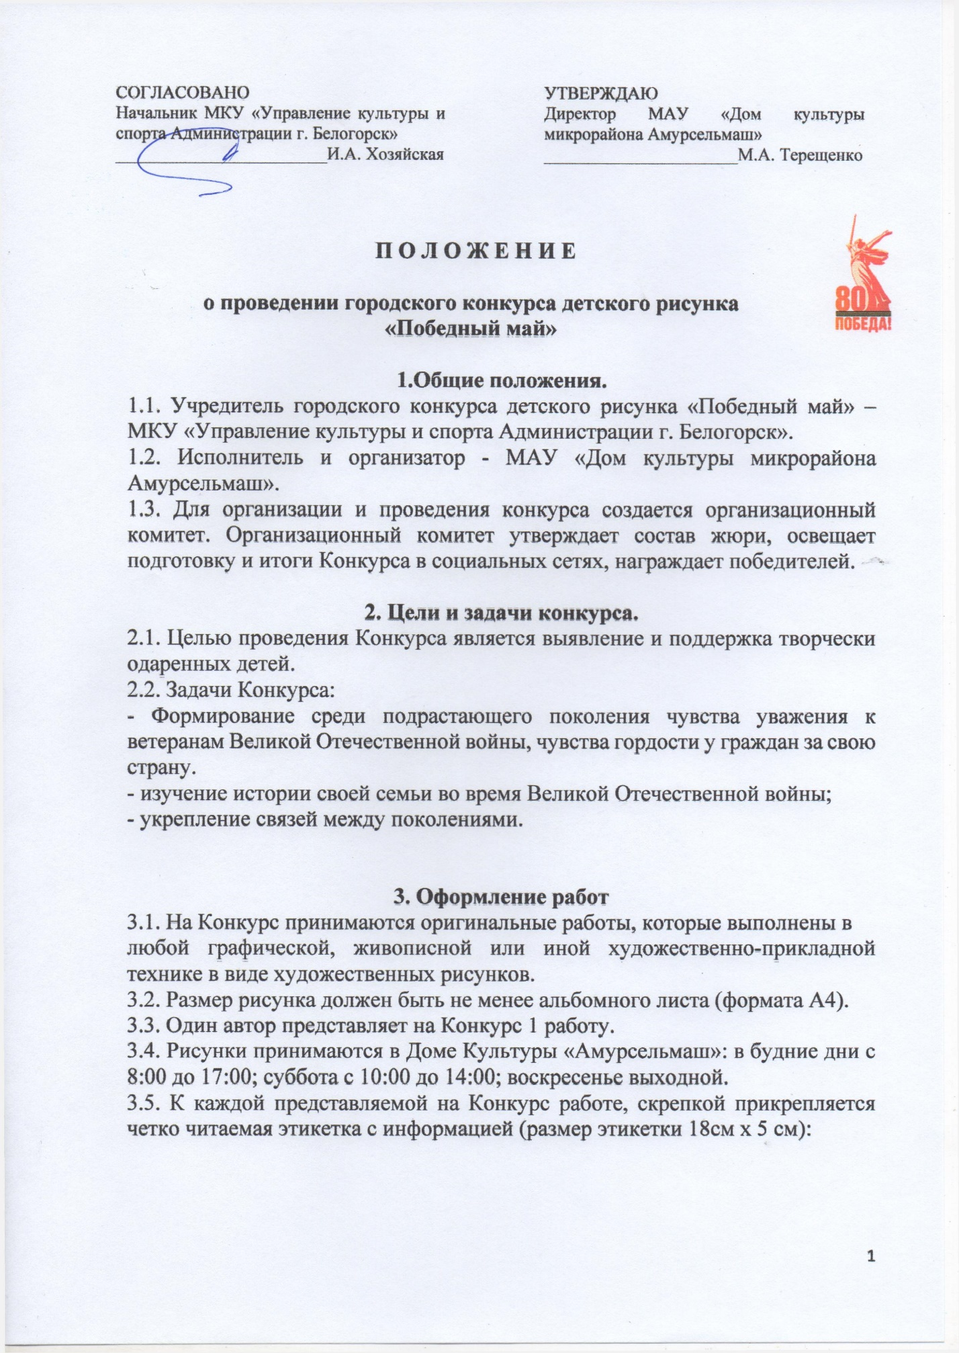
Название работы | Автор работы (фамилия, имя, возраст участника) | Контактные данные родителей (номер мобильного телефона); | Название дошкольного или общеобразовательного учреждения

4. Порядок и условия проведения Конкурса.
4.1. Конкурс проводится с 26.04.2025 г. по 07.05.2025г.
4.2. Конкурс проводится в трёх возрастных категориях: до 6 лет, 7-11 лет, 12-
16 лет.

5. Порядок оценки конкурсных работ
6.1. Критерии оценки качества конкурсных работ:
- техника и качество исполнения работ;
- соответствие теме;
- оригинальность композиции;
- соответствие творческого уровня возрасту автора, самостоятельность;
- культура оформления работ.
6.2. Отбор и оценка работ осуществляется членами жюри.

6. Подведение итогов, награждение участников Конкурса
7.1. По итогам Конкурса победители в каждой возрастной группе награждаются:
За 1 место – дипломом и призом.
За 2 место – дипломом и призом.
За 3 место – дипломом и призом.
7.2. Награждение состоится 7 мая 2025 г. в 13:00 во время концертной программы «Салют Победы», посвященная 80-й годовщине Победы в Великой Отечественной Войне в Доме культуры мкр. «Амурсельмаш», пер. Летний, 21.
А также всем участникам Конкурса будут предоставлены онлайн-дипломы, которые можно скачать на нашем сайте (https://dkacm-belogorsk.ru/) сразу после публикации итогов Конкурса на нашем Телеграмм канале (https://t.me/bel_DKamurselmash)

